Salut!!!!
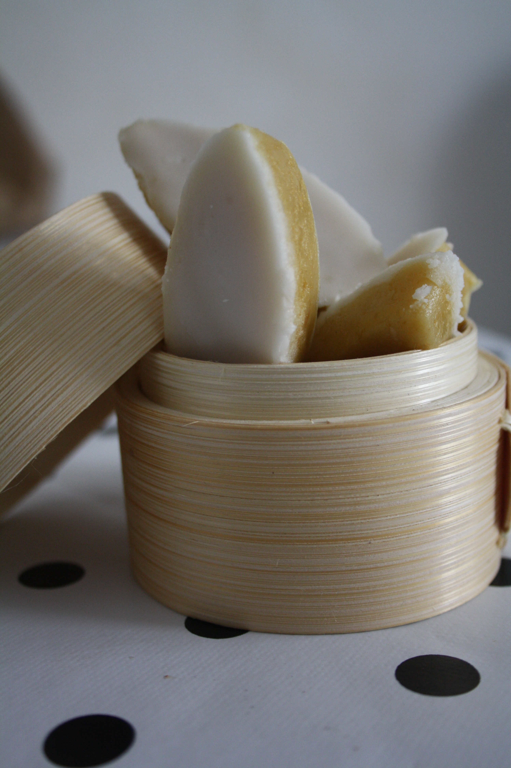

Si je vous dis Aix-en-Provence, melon, amande, vous me dites... bien entendu le CALISSON!!
Mardi dernier, cette friandise était à l'honneur lors de mon émission hebdomadaire. L'occasion pour moi de tester la recette de ces calissons que j'affectionne mais que finalement, je n'ai que très rarement mangés.
Et bien lorsque j'ai vu la recette ici, j'ai été très étonnée de voir qu'elle était simplissime et, si on ne compte pas le temps de repos, très rapide à faire!

Alors, on se lance?

RECETTE DES CALISSONS

PATE DE CALISSON
- 125g de melon confit
- 250g d'amandes émondées
- 25g de miel
- 25g d'oranges confites
- 50g de sucre en poudre

Mixez tous les ingrédients au robot-coupe sauf le sucre. Vous obtenez une pâte très compacte.
Faites chauffer votre sucre à sec jusqu'à une température de 120°C et versez-le immédiatement sur le mélange précédent.
Mixez à nouveau de manière à obtenir une pâte homogène.
Pour mon expérience, un peu d'huile s'est libérée de cette pâte. Pas possible de la réincorporer car la pâte était vraiment trop compacte, tant pis.
Laissez reposer 24h.

GLACAGE ROYAL
- 50g de sucre glace
- 8g de blanc d'oeuf

Il suffit de fouetter les 2 ingrédients!
Vous obtenez une pâte lisse et blanche.

MONTAGE
- Feuille azyme (facultatif)
Découpez votre feuille azyme de la forme du calisson et posez-la au fond du moule.
Remplissez de pâte vos cavités spéciales calissons PRESQUE jusqu'à hauteur du moule (à défaut, foncez cette pâte dans un cadre. Une fois votre glaçage pris, vous pourrez découper des petits losanges).
Versez une fine couche de glaçage jusqu'à hauteur du moule et faites cuire 10 min à 110°C.
Laissez refroidir et démoulez!

Fastoche non?

